

Die **Schulbibliothek** im GBG

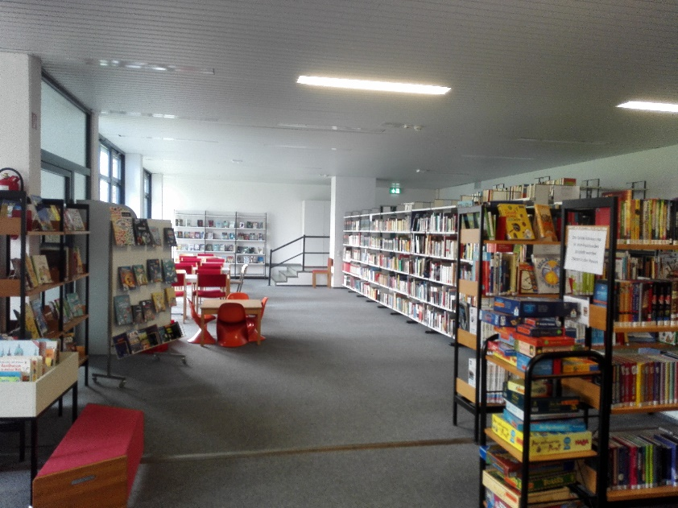

Die **Schulbibliothek im GBG** für euch da:

* Mo 9.00 – 13.00 & 16.00 – 18.00
* Di 9.00 – 13.00
* Mi 9.00 – 13.00
* Do 9.00 – 13.00
* Fr 9.00 – 13.00

Die Schulbibliothek ist ein heller, moderner und ansprechender Großraum mit einladenden Nutzungsmöglichkeiten. Schüler*innen finden hier viele spannende Bücher zu den unterschiedlichsten Themen: Fantasy, Krimi, Abenteuer, Thriller, Freundschaft und Liebe.

Die Sachbücher und Klassiker, die man für den Schulunterricht lesen muss, stehen ebenfalls bereit sowie viele Spiele, die in Freistunden und Pausen gespielt werden können.

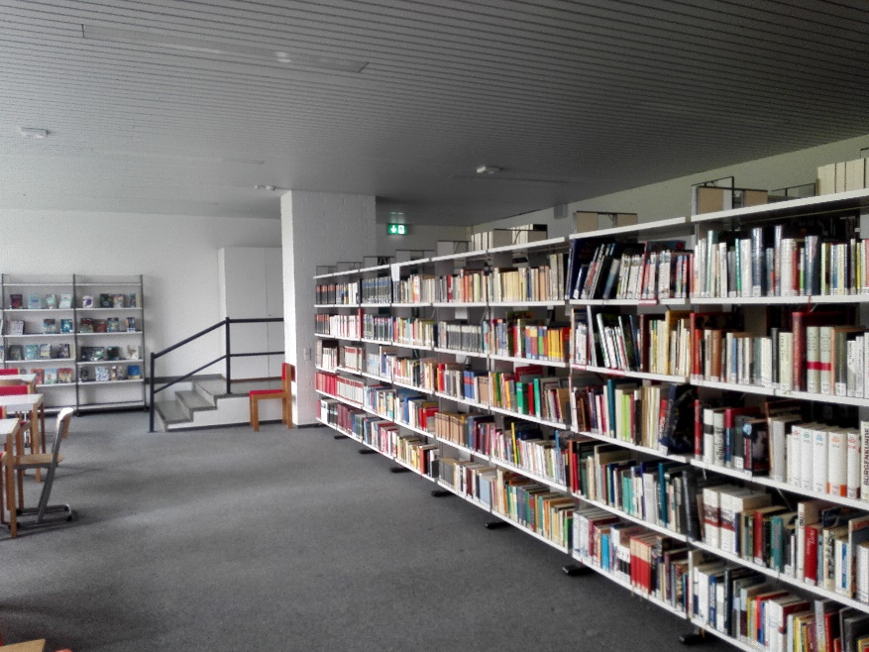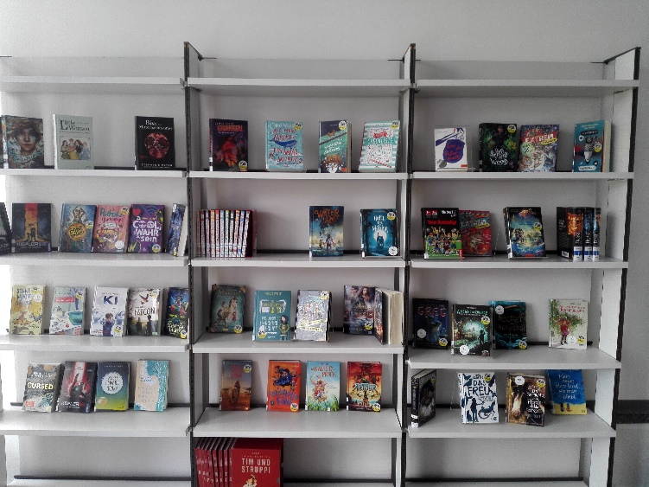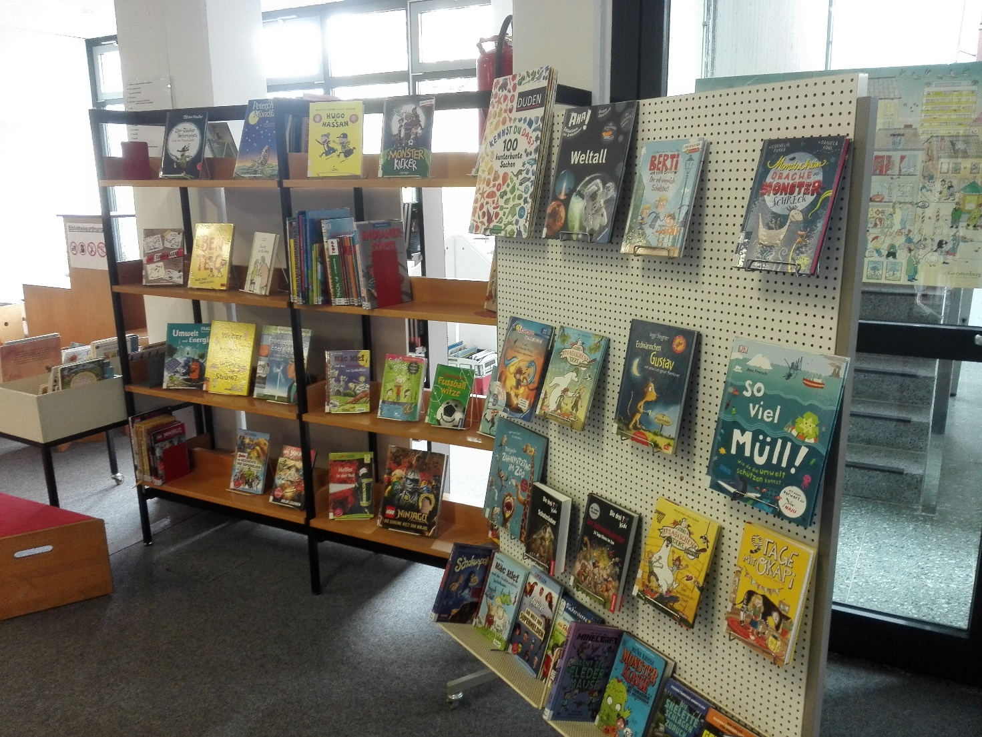

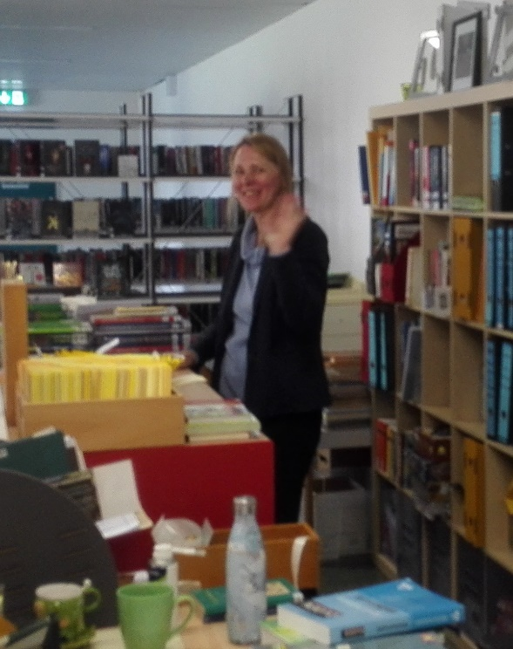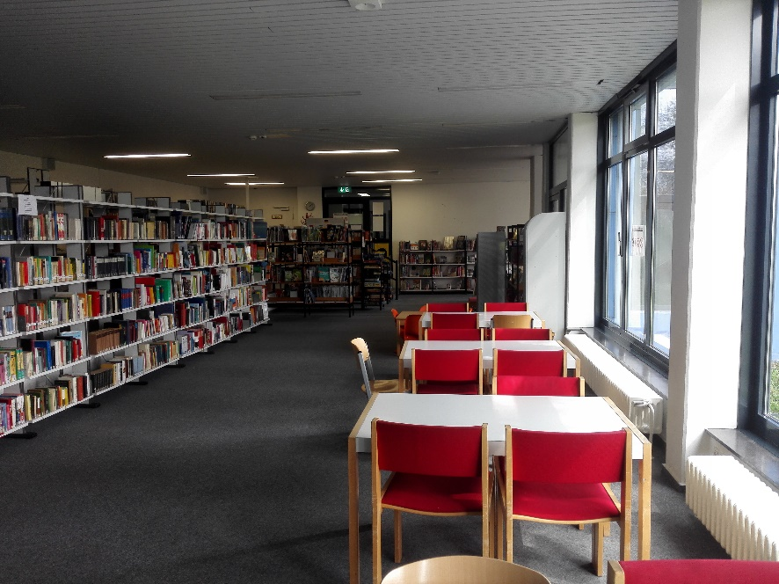

Viltara Vaitkute Attaran *(Bibliothekarin)*